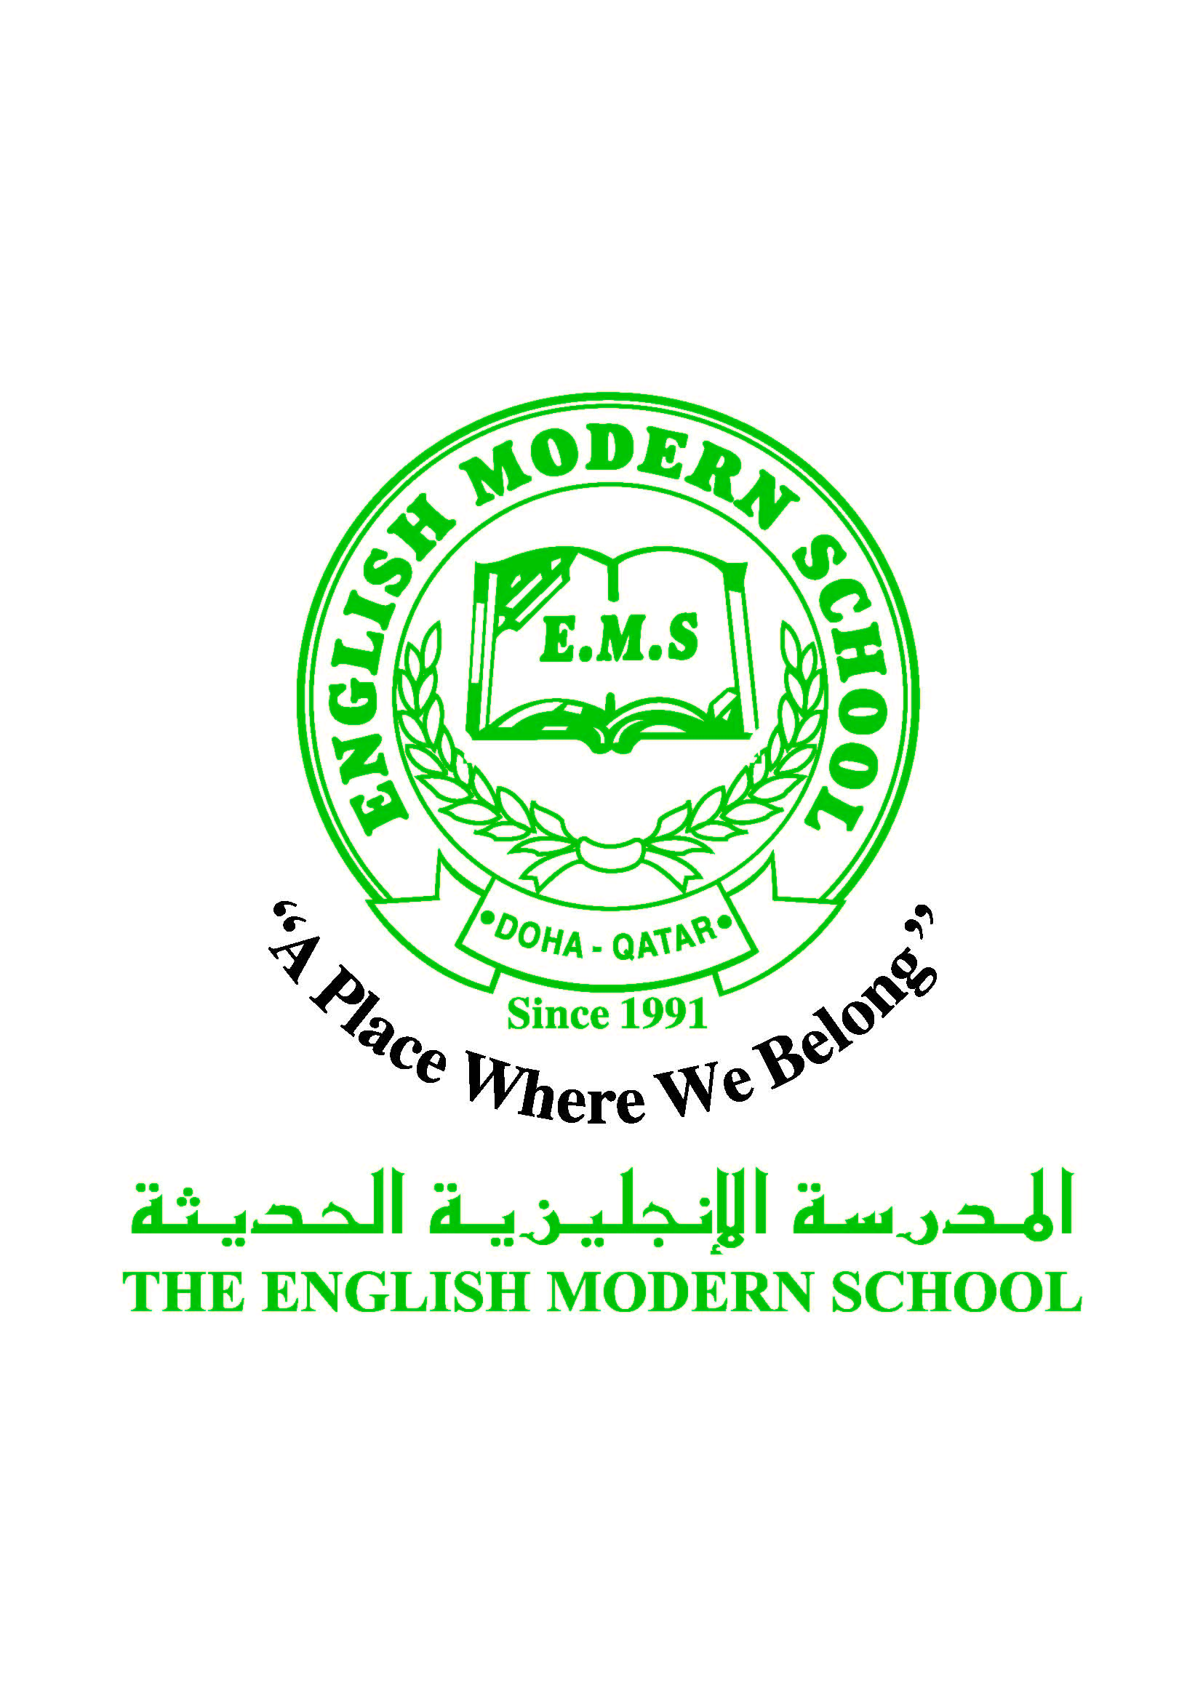
المدرسة الإنجليزية الحديثة قسمُ اللغة العربية 2016-2017
الصف الثالث الابتدائي

الرسالة الاسبوعية للفترة من 2 / 4/ 2017 الى 6/ 4/ 2017
اللغة العربية
اليوم والتاريخ | الدرس/ النشاط |  |  |  |  | أعمال الصف |  | الواجبات
الأحد | نشاط القراءة  قصيدة (الجدة) |  |  |  |  | (الكتاب المدرسي)ص61  قراءة القصيدة مع المعلم ثم الاستماع إلى قصيدة الجدة  شرح وتفسير بعض معاني المفردات  www.youtube.com/watch?v=t4IHJBBeHCs&list=RDt4IHJBBeHCs#t=47 |  | نسخ القصيدة مرة واحدة في دفتر الواجب
الاثنين | تابع :نشاط القراءة  قصيدة (الجدة) |  |  |  |  | اختيار بعض الطلاب لقراءة القصيدة  إجابة تدريبات الكتاب المدرسي  (المعالجة اللغوية)ص63و64
الثلاثاء | تابع :نشاط القراءة  قصيدة (الجدة) |  |  |  |  | اختار بعض الطلاب لقراءة القصيدة  إجابة تدريبات الكتاب المدرسي  (الفهم والتحليل) ص65،66 |  | إجابة تدريبات كتاب النشاط ص27،28
الأربعاء | برنامج مهارات القراءة  المستوى الثاني |  |  |  |  | تمييز الأصوات سماعيا  صوت(ض،ع)  قراءة قصة من على منصة القراءة |  | التدريب البيتي: من كتاب مهارات القراءة  حرف(ض،ع)
الخميس | إملاء  برنامج مهارات القراءة  المستوى الثاني |  |  |  |  | إملاء:أول 5 دقائق من الحصة  تمييز الأصوات سماعيا  مراجعة الحروف(ذ-ق-ه-أ-ص-ض-ع)  الاستماع إلى قصة من منصة القراءة |  | التدريب البيتي: من كتاب مهارات القراءة  حروف(ذ-ق-ه-أ-ص-ض-ع)
التربية الإسلامية
اليوم والتاريخ | الدرس/ النشاط |  |  |  |  | أعمال الصف |  | الواجبات
الأحد  الخميس | نواقض الوضوء |  |  |  |  | التعرف على نواقض الوضوء  والحكم الذي يترتب على انتقاض الوضوء |  | حفظ نواقض الوضوء
 | تابع نواقض الوضوء |  |  |  |  | إجابة تدريبات كتاب الأنشطةص 21
تاريخ قطر
اليوم والتاريخ | الدرس/ النشاط |  |  |  |  | أعمال الصف |  | الواجبات
الثلاثاء | تابع:المحافظة على التراث الشعبي |  |  |  |  | قراءة الدرس  التعرف على دور قطر في المحافظة على التراث الشعبي متابعة فيديو متحف قطر الوطني
الكلمات البصرية
نَشَرَ |  | مَنْصُورُ |  |  | فَرِحَ |  | مَعْلومُ |  | مَكْتُوبُ | كَتَبَ
النشاط |  |  | موعد التنفيذ | ملاحظات
النسخ |  |  | الأحد | كتابة الكلمات البصرية
إملاء |  |  | الخميس | سيكون الإملاء من كتاب النشاط ص 22 (الثعلب و الكلب)
سيتم تجميع الواجبات من التلاميذ يوم الأربعاء من كل أسبوع للتصحيح

